São Paulo 26 de Setembro de 2013
Prezados Diretores e Gerentes Escolares,

Retransmitimos na íntegra o comunicado da Coordenadoria de Gestão de Recursos Humanos, referente à atualização da qualificação dos servidores do QAE/QSE e QM no sistema GDAE“ Formação Curricular”.
___________________________________________________________________________

Senhor(a)

Em continuidade à informatização de procedimentos o sistema “Formação Curricular” pretende reunir, em um só sistema, banco de dados no qual constará a formação / qualificação de todos os funcionários da Secretaria da Educação – QAE / QSE / QM.
O Sistema servirá como ferramenta para aprimoramento da Gestão Pública, possibilitando o cruzamento e migração de informações pertinentes ao Ingresso de servidores / Inscrição e Atribuição de Aulas / Evolução Acadêmica/ Não Acadêmica – QM / Progressão do QSE e QAE, dentre outros.

- Nesta primeira fase foram carregados de todos os servidores ativos da Secretaria de Estado da Educação, data base 30/04/ 2013:
· PAEF: a QUALIFICAÇÃO

➢ Atenção: Caso não conste a qualificação do servidor (QAE), a mesma deverá ser incluída no sistema GDAE – Formação Curricular, sem a necessidade prévia de ser lançada no sistema PAEF.

➢ Certificação de Gerente de Organização Escolar - os dados cadastrados no supracitado sistema serão utilizados para fins de inscrição dos servidores, o qual será realizado no GDAE, em link específico da CERTIFICAÇÃO e será disponibilizado em momento oportuno. Esta metodologia tem por objetivo suprimir a etapa de validação da inscrição dos candidatos que foi competência das D.E’s no primeiro processo de Certificação. Ainda neste sentido, no caso da Certificação – GOE, o servidor que estiver atualizada a qualificação com Nível Superior, não haverá necessidade de se atualizar o Ensino Médio.

2. No propósito de viabilizarmos a realização de Processo Seletivo para Certificação (GOE), solicitamos ao Administrador GDAE da Diretoria de Ensino, que providencie perfil adequado às Unidades Escolares para fins de atualização da qualificação dos servidores, o qual deverá ocorrer, impreterivelmente, até 11 de outubro de 2013.
CEMOV/CEVIF/DEAPE

O Administrador do sistema GDAE da Diretoria de Ensino está implantando o perfil "Formação Curricular" aos Gerentes e Diretores das Unidades Escolares. Atenção para o atendimento dos Prazos !

Dúvidas e esclarecimentos estamos à disposição.
Centro de Recursos Humanos

(Este comunicado foi enviado via e-mail, nesta data, às UEs juntamente com o manual de acesso ao sistema)

FORMAÇÃO CURRICULAR
MANUAL DE PROCEDIMENTOS

Esclarecimentos
Dando prosseguimento à informatização de procedimentos mediante necessidades específicas da Coordenadoria de Gestão de Recursos Humanos, o “Formação Curricular” pretende reunir, em um só sistema, banco de dados no qual constará a formação / qualificação de todos os funcionários da Secretaria da Educação – QAE / QSE / QM.
O Sistema servirá como ferramenta para aprimoramento da Gestão Pública, possibilitando o cruzamento e migração de informações pertinentes ao Ingresso de servidores / Inscrição e Atribuição de Aulas / Evolução Acadêmica/ Não Acadêmica – QM e QAE, entre outros assuntos.
Nesta primeira fase, foram carregados - data base 30/04/ 2013, dos sistemas:
• PAEF: a QUALIFICAÇÃO
De todos os servidores ativos da Secretaria de Estado da Educação.
Atenção: Caso não conste a qualificação do servidor, a mesma deverá ser incluída no sistema GDAE – Formação Curricular, sem a necessidade prévia de ser lançada no sistema PAEF.
Consequentemente, para a Certificação de Gerente de Organização Escolar, os dados cadastrados no supracitado sistema serão utilizados para fins de inscrição dos servidores, o qual será realizado no GDAE, em link específico da CERTIFICAÇÃO, disponibilizado em momento específico.
Para fins de Certificação – GOE, o servidor que estiver atualizada a qualificação com Nível Superior, não haverá necessidade de atualizarem o Ensino Médio.
Desta maneira, as Diretorias de Ensino estarão desobrigadas de realizarem a pré-inscrição dos candidatos, dando maior agilidade ao processo.
Pelo exposto, solicitamos ao Administrador GDAE da Diretoria de Ensino, que providencie perfil adequado às Unidades Escolares para fins de atualização da qualificação dos servidores, o qual deverá ocorrer, impreterivelmente, até 11 de outubro de 2013.
EXECUÇÕES
Compete à Diretoria de Ensino, atualizar a formação dos servidores a ela jurisdicionados;
Compete ao Diretor da Unidade Escolar atualizar a formação dos servidores a ela jurisdicionados.
1 . Diretoria de Ensino
Atualizar Formação Acadêmica/ Escolaridade de todos os funcionários da Diretoria de Ensino.
2. Unidade Escolar
Atualizar Formação Acadêmica/ Escolaridade de todos os funcionários da Unidade Escolar.
Atenciosamente
CEMOV/DEAPE/CGRH

ACESSO:
http://drhunet.edunet.sp.gov.br/portalnet/
- Após o usuário acessar o endereço http://drhunet.edunet.sp.gov.br/PortalNet/ será solicitado informar usuário e senha para acesso ao sistema.

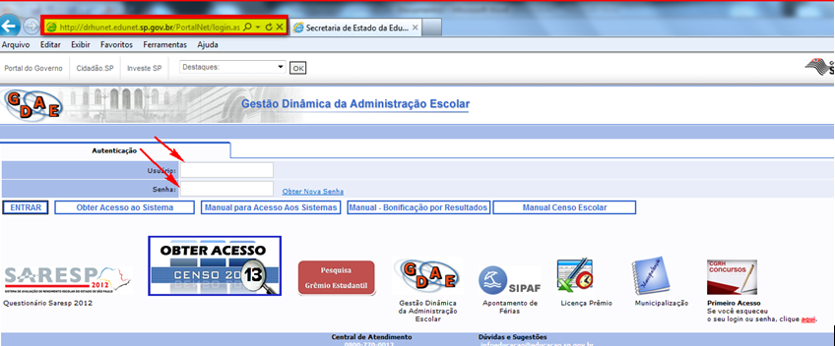
- Solicitar “Formação Curricular” e, clicar em “Avançar”;

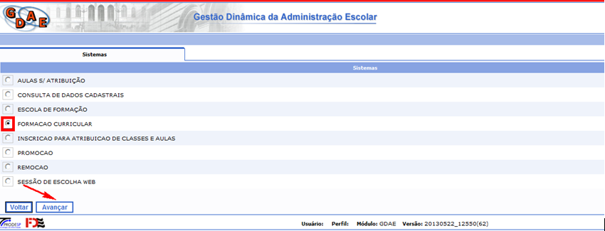

- Solicitar “Diretoria” ou “Escola”, clicar em “Avançar”;

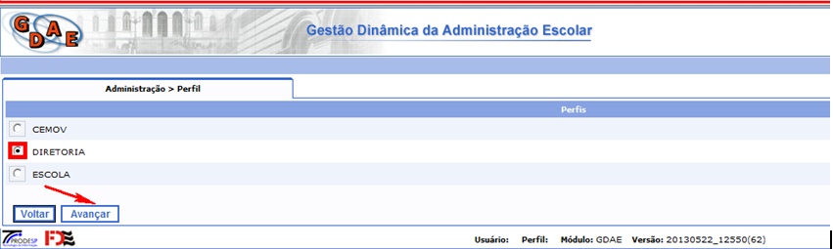

DIRETORIA DE ENSINO/ UNIDADE ESCOLAR
CONSULTA
- Solicitar “Consulta Servidor sem escolaridade”;

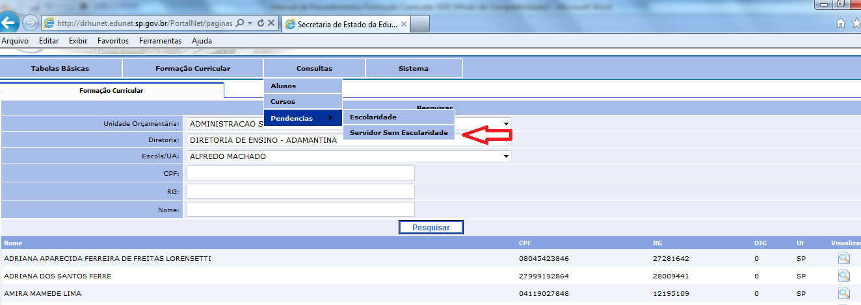

4.1-Selecione “Administração Superior da Secretaria e da Sede”;
4.2-Selecione “Diretoria de Ensino”;
4.2.1 Escola/ UA
O sistema trará todos os servidores vinculados à Unidade Escolar que se encontram sem qualificação, os quais deverão ser atualizados.
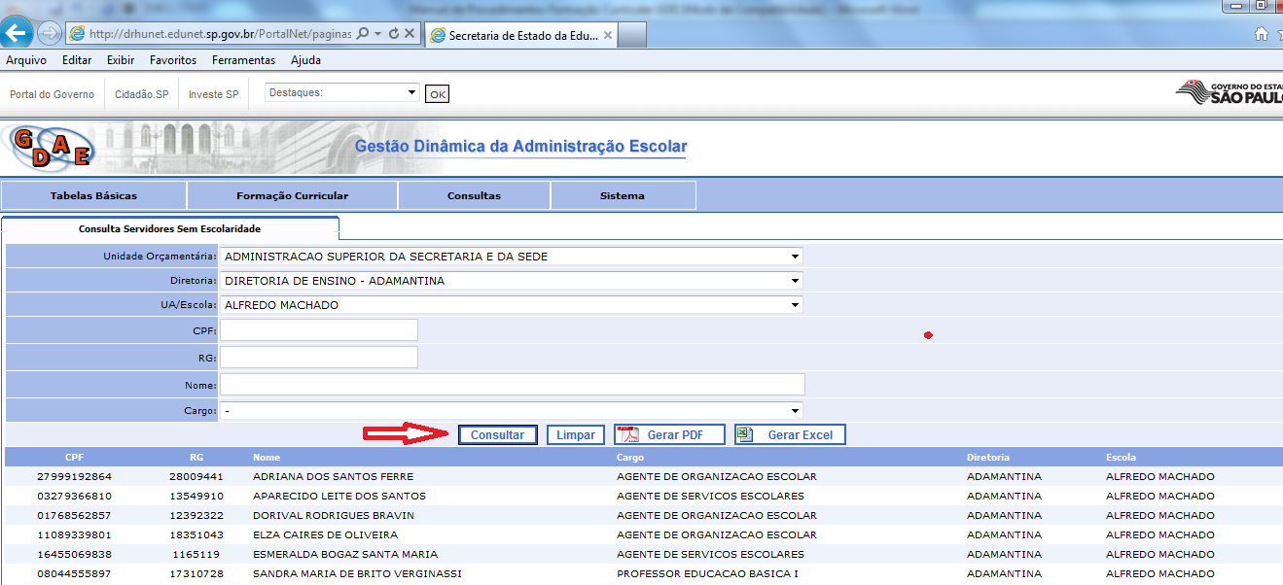

Solicitamos prioridade para os servidores do QAE: Agente de Organização Escolar, Secretário de Escola e Assistente de Administração Escolar, tendo em vista a realização de Certificação Gerente de Organização Escolar (GOE).

De conhecimento dos servidores que constam “sem qualificação”, acessar “Formação Curricular” – Cadastro de Formação Curricular para atualização de qualificação do servidor.
Preencha APENAS UMA das possibilidades de consulta: CPF / RG ou Nome para atualização.

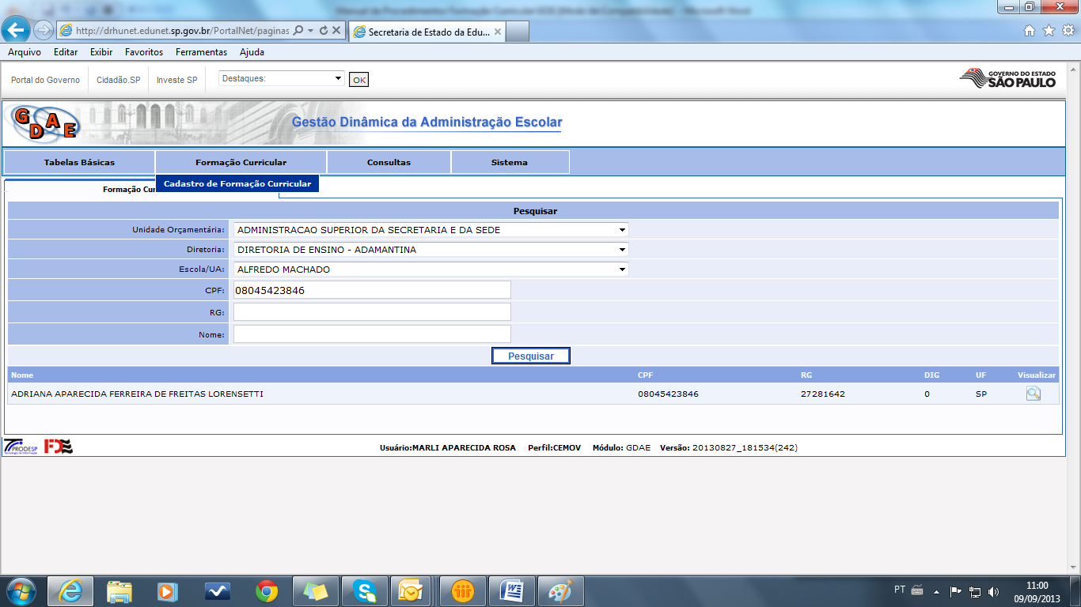
- Selecionar a opção Formação Curricular“ , clique em “Visualizar” e o sistema trará a formação do servidor para completar.

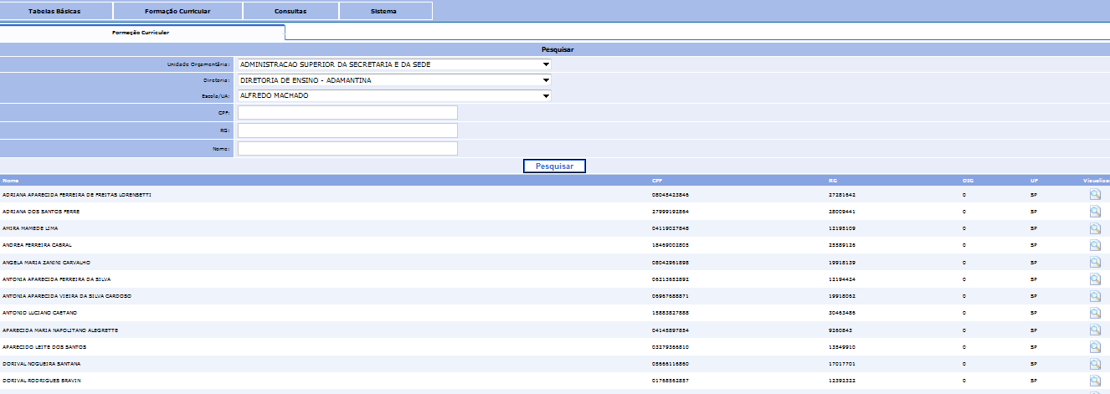

- Conferidos os dados do servidor, selecionar “Novo Curso”, para incluir a qualificação.

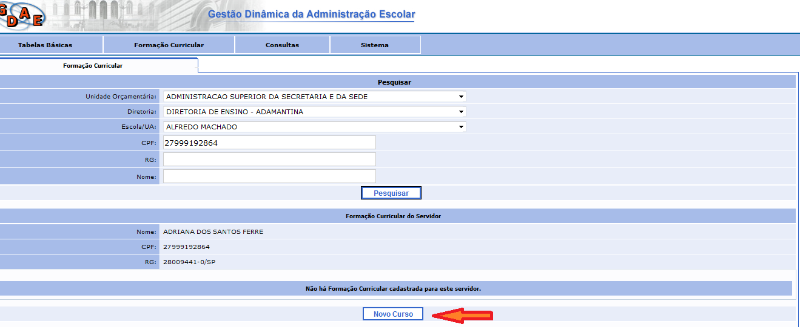
- Mediante Prontuário do Servidor: Realizar a conferência dos dados, completar , incluir e realizar alterações, se necessário
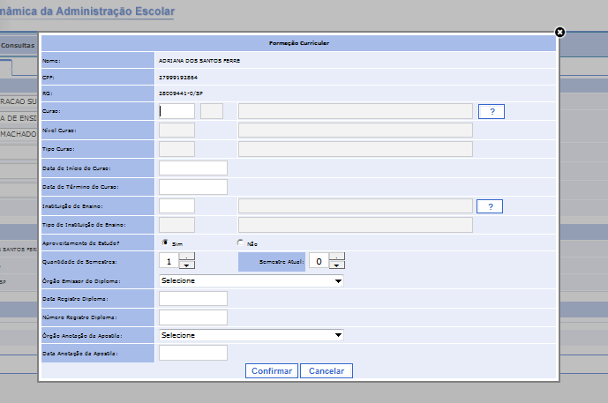
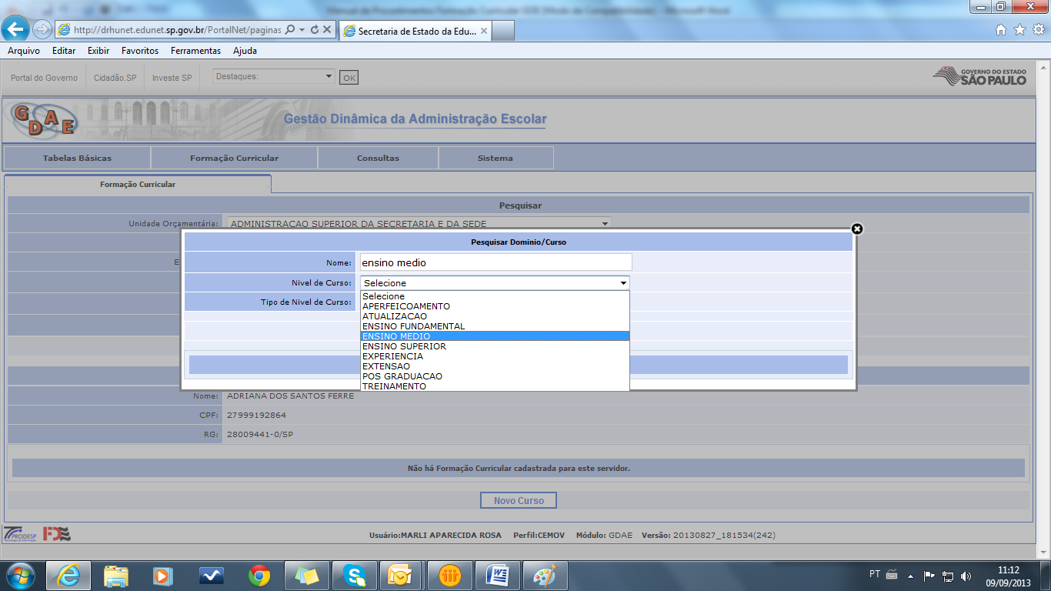

- Selecionar o servidor a ser analisado e clicar em “Editar”;

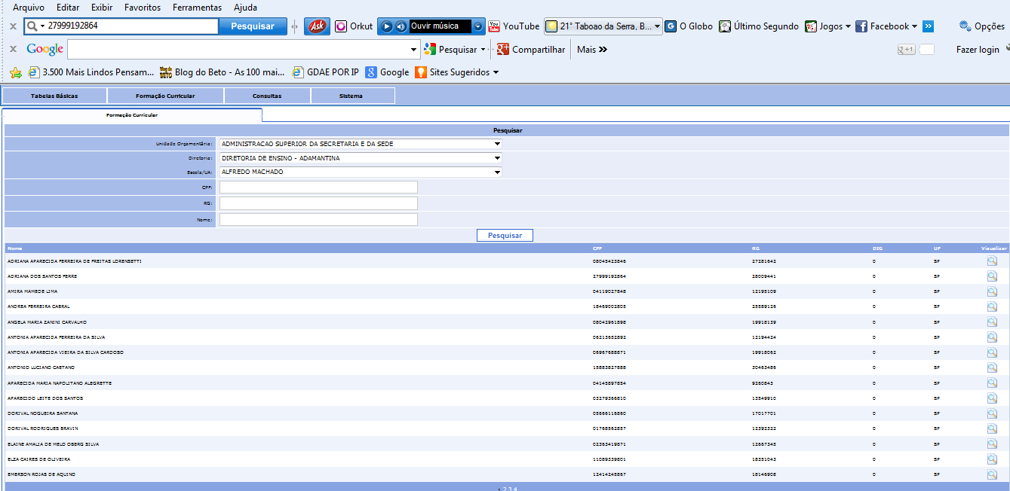

- Histórico: trará todas as alterações realizadas – Consulta
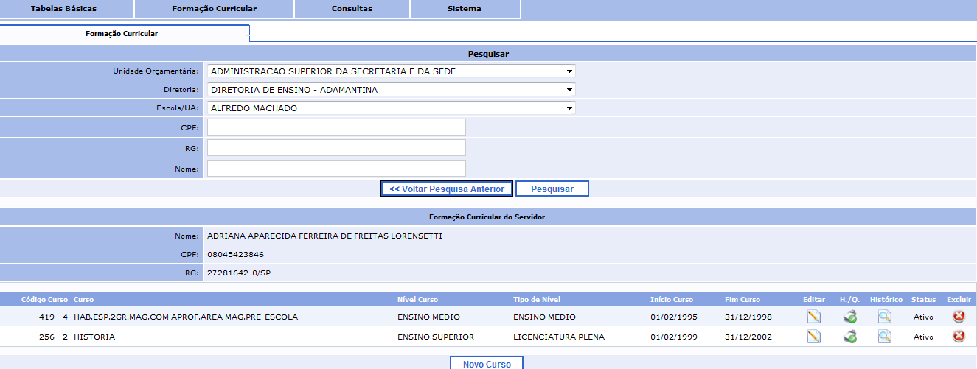
- Status: Ativo – servidor em exercício
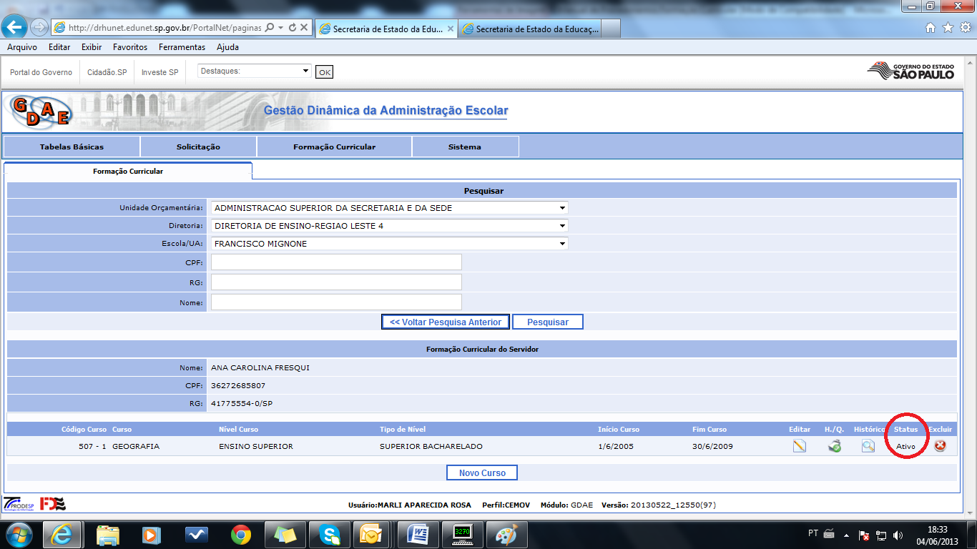

- Excluir – Caso não haja no Prontuário do Servidor, comprovante da Habilitação/ Qualificação e o servidor não comprovar o curso, deverá ser excluído

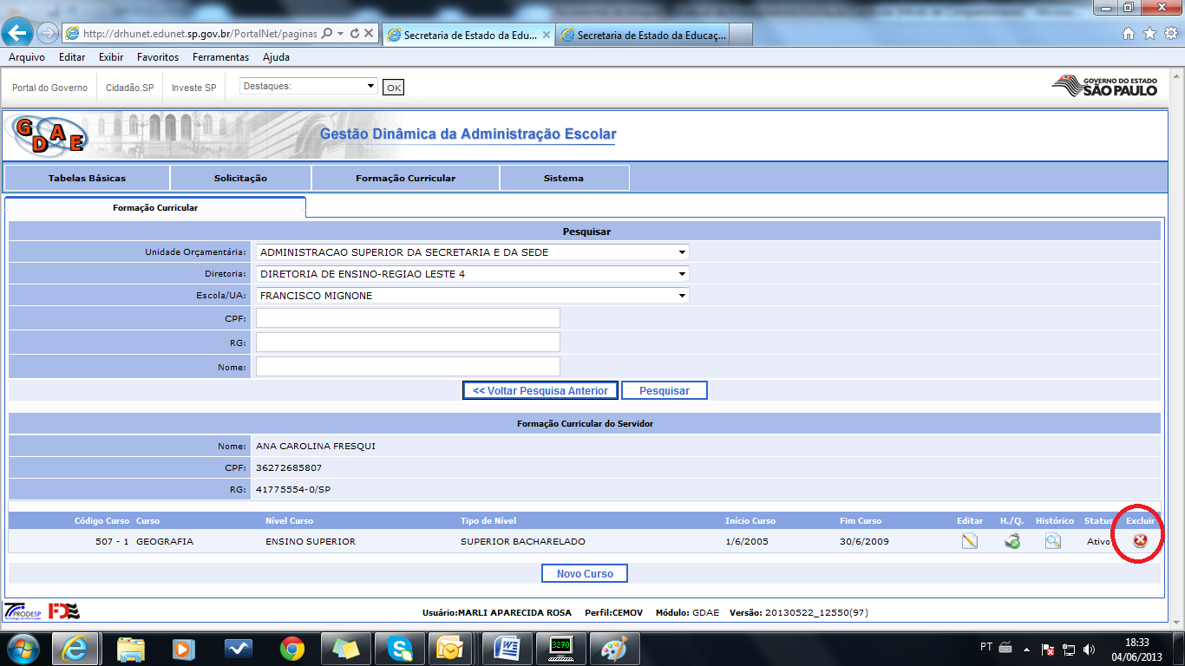
INCLUSÃO DE NOVA HABILITAÇÃO/ QUALIFICAÇÃO
- Selecionar “Novo Curso”, caso queira acrescentar nova Formação
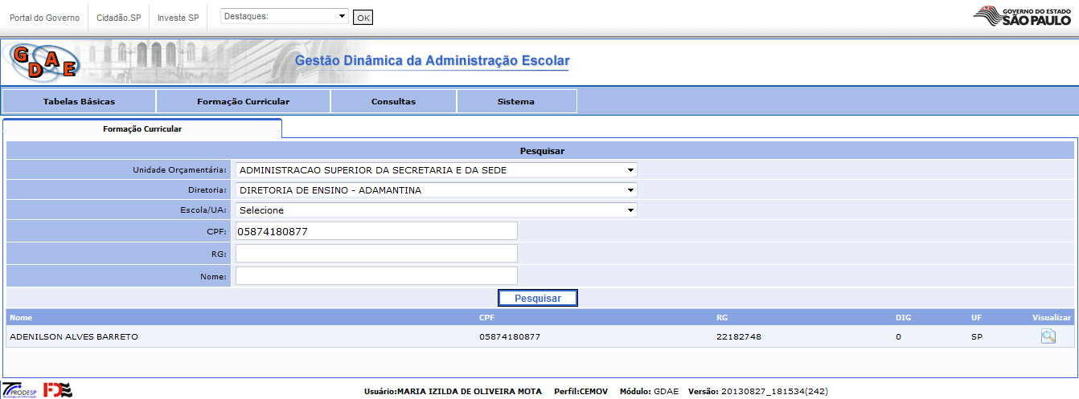
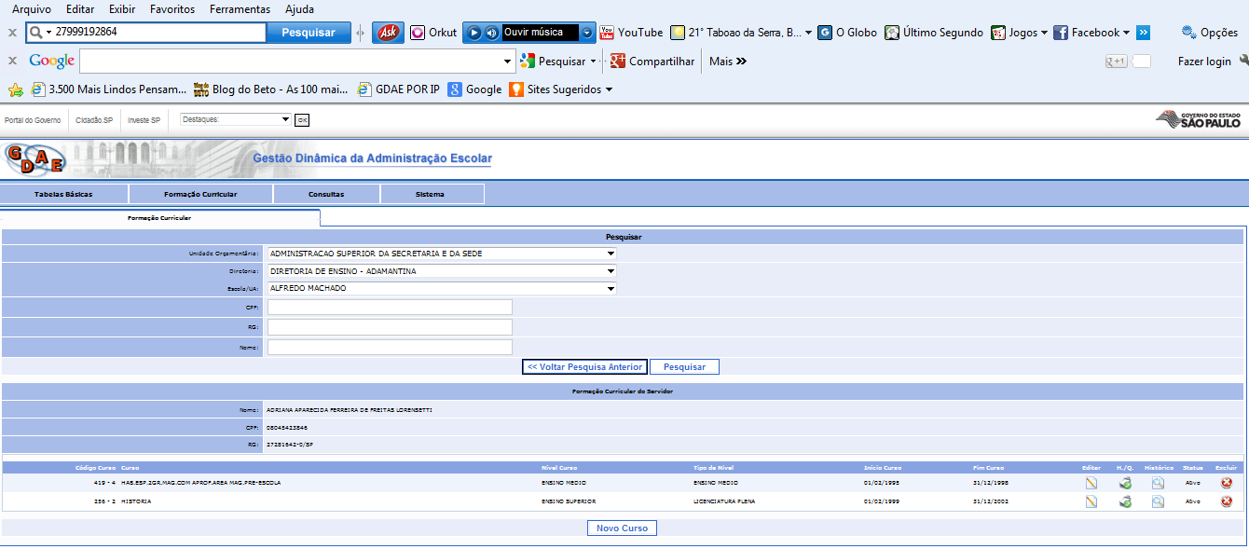
12.1 Preencher todos os campos relativos à nova Formação e confirmar
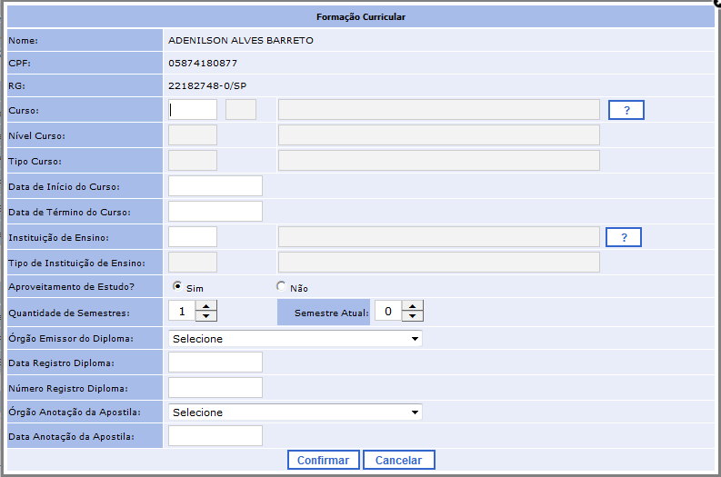CEMOV/ DEAPE
CEPEG / DEPLAN
ATCGRH

